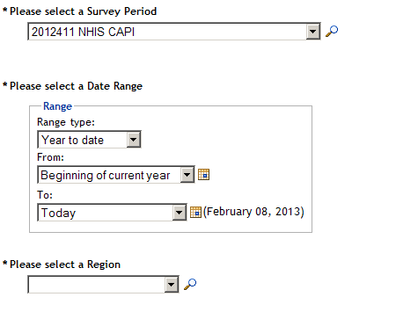
WebList("promptProperties377188_PG0_PC0"
WebList("promptProperties377188_PG0_PC1"
WebList("promptProperties377188_PG0_PC2"

